***TRƯỜNG ĐẠI HỌC BÁCH KHOA HÀ NỘI***

------o0o------

**BÁO CÁO PROJECT III**



**Đề tài**: XÂY DỰNG MẠNG XÃ HỘI TRÊN NỀN TẢNG DI DỘNG

VỚI NGÔN NGỮ LẬP TRÌNH ANDROID

**Giảng viên hướng dẫn: TS.Phạm Huy Hoàng**

|  |  |  |
| --- | --- | --- |
| **Sinh viên thực hiện:** | **Trịnh Hoàng Anh** | **MSSV:20172957** |

***Hà Nội, tháng 12 năm 2020***

Contents

MỞ ĐẦU 4

CHƯƠNG 1: ĐẶT VẤN ĐỀ, ĐỊNH HƯỚNG GIẢI PHÁP VÀ CƠ S Ở LÝ THUYẾT 6

1. ĐẶT VẤN ĐỀ 6

2. ĐỊNH HƯỚNG GIẢI PHÁP 6

3. CƠ SỞ LÝ THUYẾT 7

3.1 Khái niệm hệ điều hành Android 7

3.2 Kiến trúc hệ điều hành Android 8

3.2.1 Applications 9

3.2.2Application Framwork 9

3.2.3 Libraries 9

3.2.4 Android Runtime 10

3.3Phát triển ứng dụng trên hệ điều hành Android 11

3.3.1 Ngôn ngữ lập trình 11

3.3.2 Các thành phần cơ bản của một project Android 12

3.4 Các thành phần cơ bản của một ứng dụng Android 13

3.4.1 Activity 13

3.4.2 Service 15

3.4.3 Intent 16

3.4.4 Broadcast Receiver 17

3.4.5 Content Providers 18

3.4.6 View 18

CHƯƠNG 2: XÂY DỰNG ỨNG DỤNG MẠNG XÃ HỘI TRÊN HỆ ĐIỀU HÀNH ANDROID 20

1. PHÂN TÍCH THIẾT KẾ HỆ THỐNG 20

1.1 KHẢO SÁT YÊU CẦU HỆ THỐNG 20

2. CÁC BIỂU ĐỒ HỆ THỐNG 20

2.1 Biểu đồ Usercase 20

3 Đặc tả chức năng 23

3.1 Đăng nhập 23

3.2 Đăng kí 23

3.3 Home 24

3.4 Newfeed 24

3.5 Friend 25

3.6 Menu 25

3.7 Notification 26

4. Biểu đồ Activity 26

4.1 Đăng nhập 26

4.2 Đăng kí 27

4.3 Main 27

4.4 Home 27

4.5 Event 28

4.6 Newfeed 28

4.7 Friend 29

5 .Giao diện người dùng: 29

5.1Giao diện trang chủ: 30

5.2 Giao diện trang cá nhân 31

5.3 Danh sách bạn bè 32

5.4 Giao diện chats 33

5.5 Giao diện lời nhắc dành cho cá nhân 34

CHƯƠNG 3. ĐÁNH GIÁ CHƯƠNGTRÌNH VÀ SO SÁNH VỚI CÁC SẢN PHẨM CÙNG LOẠI 35

1. THỬ NGHIỆM THỰC TẾ 35

2. SO SÁNH VỚI CÁC SẢN PHẨM CÙNG LOẠI 36

2.1 Facebook 37

2.2 Zalo 39

CHƯƠNG 4. KẾT LUẬN 41

TÀI LIỆU THAM KHẢO 42

# MỞ ĐẦU

Android là một HĐH dựa trên nền tảng Linux, được chạy trên các thiết bị di  
động có màn hình cảm ứng như điện thoại thông minh và máy tính bảng. Ban đầu,  
được phát triển bởi Tổng công ty Android, với nguồn vốn từ Google và sau này  
đượcchính Google mua lại vào năm 2005. Từ năm 2007, HĐH Android đã trải qua  
nhiều lần cập nhật, với phiên bản gần đây nhất là Android 11.0, ra mắt vào đầu tháng 12 năm 2020.

Android đang ngày một phát triển mạnh mẽ trên thị trường. Tính đến thời  
điểm hiện tại, Android đã trở thành HĐH dành cho nền tảng di động phổ biến nhất  
thế giới (chiếm đến 85%) với 2,3 triệu thiết bị mới được kích hoạt mỗi ngày. Song  
song với tốc độ tăngtrưởngcủa thiết bị là sự gia tăng về số lượngcác ứng dụng trên  
kho ứng dụng Google Play Store của Android. Và không thể không nhắc đến các  
ứng dụng MXH đang phát triển bùng nổ hiện nay như Facebook hay Twitter.

Nhận thấy tiềm năng phát triển của HĐH Android, nên em đã đi vào nghiên  
cứu và hình thành nên ý tưởng đề tài. Đề tài này có nhiệm vụ tìm hiểu  
về HĐH Android, lý thuyết về lập trình Android từ đó xây dựng một ứng dụng  
MXH cho điện thoại chạy HĐH Android.

Với mục tiêu đặt ra như vậy, những nội dung, kết quả nghiên cứu chính của  
đề tài trình bày trong các chương như sau:

*Chương 1: Đặt vấn đề, định hướng giải pháp và cơ sở lý thuyết*Ở chương 1, em sẽ trình bày chi tiết về nhiệm vụ nghiên cứu và xây dựng  
ứng dụng MXH cho HĐH Android, cơ sở lý thuyết lập trình Android và các công  
cụ cần thiết.

*Chương 2: Xây dựng ứng dụng mạng xã hội trên hệ điều hành Android*  
Ở trong chương này, em sẽ trình bày và đi vào phân tích cụ thể hệ thống  
bao gồm những yêu cầu và chức năng như thế nào. Đưa ra các biểu đồ UserCase, biểu đồ class diagram, biểu đồ Activity và các đặc tả chức năng của hệ thống. Đưa ra kết quả thực hiện, cài đặt và thử nghiệm hệ thống.

*Chương 3: Đánh giá và so sánh với các ứng dụng cùng loại*  
Chương này sẽ đưa ra các kết quả khi kiểm thử ứng dụng trên thực tế. Đưa ra  
các ví dụ về ứng dụng cùng loại để so sánh chức năng và độ tiện lợi của ứng dụng.

*Chương 4: Kết luận*  
Chương này đưa những đánh giá của bản thân về việc thực hiện đề tài  
Nêu ra định hướng và giải pháp trong tươnglai để hoàn thiện ứng dụng.

# CHƯƠNG 1: ĐẶT VẤN ĐỀ, ĐỊNH HƯỚNG GIẢI PHÁP VÀ CƠ S Ở LÝ THUYẾT

## ĐẶT VẤN ĐỀ

Ngày nay điện thoại di động ngày càng trở nên phổ biến và quan trọng. Số  
lượng người dùng di động ở Việt Nam cũng như trên toàn thế giới ngày càng tăng  
nhanh. Trung bình mỗi người Việt Nam sở hữu 1,4 thuê bao di động. Các chức  
năng và ứng dụng tiện ích cho điện thoại cũng được ra đời nhiều nhằm phục vụ tối  
đa nhu cầu của người dùng. Ngày càng nhiều các lập trình viên tham gia vào lĩnh  
vực lập trình trên nền tảng di động. Tốc độ phát triển ứng dụng trên các kho di động  
lớn như Google Play hay App Store là rất lớn. Cùng với đó là nhu cầu kết nối, giao  
lưuchia sẻ thông tin, trò chuyện, kết bạn cũng gia tăng và là tiền đề để các ứng  
dụng MXH ra đời. Và gần như bây giờ ứng dụng MXH được sử dụng nhiều nhất và

cần thiết nhất trên điện thoại. MXH giờ đây đã trở thành một phần không thể thiếu  
trong cuộc sống hàng ngày của không ít người.  
Đề tài xây dựng ứng dụng MXH chạy trên HĐH Android với mục đích  
dùng để chia sẻ các thông tin, giao lưu kết bạn, xem các sự kiện tin tức quan tâm,  
trò chuyện và chia sẻ hình ảnh...Vấn đề đặt ra là ta cần tìm hiểu và thiết lập môi  
trường để giải quyết bài toán xây dựng ứng dụng MXH chạy trên HĐH Android  
đồng thời áp dụng và phát triển ứng dụng vào thực tế.

## ĐỊNH HƯỚNG GIẢI PHÁP

Để giải quyết các vấn đề đã nêu trên ta cần phải tìm hiểu và nắm vững về HĐH Android, nắm vững lý thuyết và có nền tảng tốt về lập trình Android. Ngôn ngữ lập trình chính thức của Android là Java. Mặc dù các ứng dụng trên HĐH Android đượcphát triển dựa trên nền tảng Java, nhưng Android không hỗ J2ME và J2SE, là hai ngôn ngữ lập trình phổ dụng cho các thiết bị di động.

Ngoài ra ta cần phải tìm hiểu và nắm vững về cách tổ chức cơ sở dữ liệu. Android hỗ trợ hệ quản trị cơ sở dữ liệu quan hệ SQLite để quản lý dữ liệu lớn và có quan hệ phức tạp. Nhờ vậy, người lập trình có thể thực hiện quản lý dữ liệu một cách dễ dàng, linh hoạt hơn.

Trên cơ sở lý thuyết lập trình Android thu đượcta tiến hành khảo sát và phân tích thiết kế hệ thống. Cần phân tích rõ yêu cầu bài toán đã nêu để từ đó vận dụng và xây dựng các chức năng của ứng dụng. Các bƣớc cụ thể nhưsau:

+ Đặc tả yêu cầu hệ thống

+ Từ yêu cầu hệ thống đặc tả các chức năng chính của hệ thống

+ Xây dựng các biểu đồ usercase, biểu đồ trạng thái và biểu đồ class diagram cho hệ thống.

+ Trên cơ sở phân tích và thiết kế hệ thống lựa chọn môi trƣờng cài đặt cho ứng dụng MXH, các thuật toán đượcsử dụng trong ứng dụng.

+ Cài đặt ứng dụng. Kiểm thử hệ thống và tối ƣu hóa.

+ Kiểm tra tính tươngthích với phần cứng điện thoại của ứng dụng. Chạy thử ứng dụng trên một số dòng điện thoại chạy HĐH Android khác nhau.

## CƠ SỞ LÝ THUYẾT

## 3.1 Khái niệm hệ điều hành Android

Android [1] là HĐH điện thoại di động mở nguồn mở miễn phí do Google phát triển dựa trên nền tảng của Linux. Bất kỳ một hãng sản xuất phần cứng nào cũng đều có thể tự do sử dụng HĐH Android cho thiết bị của mình, miễn là các thiết bị ấy đáp ứng đượccác tiêu chuẩn cơ bản do Google đặt ra (có cảm ứng chạm, GPS, 3G,...)

Android là nền tảng cho thiết bị di động bao gồm một HĐH, midware và một số ứng dụng chủ đạo. Bộ công cụ Android SDK cung cấp các công cụ và bộ thƣ viên các hàm API cần thiết để phát triển ứng dụng cho nền tảng Android sử dụng ngôn ngữ lập trình java.

Các nhà sản xuất có thể tự do thay đổi phiên bản Android trên máy của mình một cách tự do mà không cần phải xin phép hay trả bất kì khoản phí nào nhưng phải đảm bảo tính tươngthích ngƣợc (backward compatibility) của phiên bản chế riêng đó.

Những tính năng mà nền tảng Android hỗ trợ :

 Application framework: Cho phép tái sử dụng và thay thế các thành phần sẳn có của Android.

 Dalvik virtual macine: Máy ảo java đượctối ƣu hóa cho thiết bị di động.

 Intergrated browser: Trình duyệt web tích hợp được xây dựng dựa trên WebKit engine.

 Optimized graphics: Hổ trợ bộ thƣ viện 2D và 3D dự vào đặc tả OpenGL ES 1.0.

 SQLite: DBMS dùng để lưutrữ dữ liệu có cấu trúc.

Hỗ trợ các định dạng media phổ biến nhƣ: MPEG4, H.264, MP3, AAC, ARM, JPG, PNG, GIF.

 Hổ trợ thoại trên nền tảng GSM (Phụ thuộc vài phần cứng thiết bị).  Bluetooth, EDGE, 3G và WiFi (Phụ thuộc vài phần cứng thiết bị).  Camera, GPS, la bàn và cảm biến (Phụ thuộc vài phần cứng thiết bị).

Bộ công cụ phát triển ứng dụng mạnh mẽ.

## 3.2 Kiến trúc hệ điều hành Android

Lƣợc đồ sau thể hiện các thành phần của HĐH Android [2] :

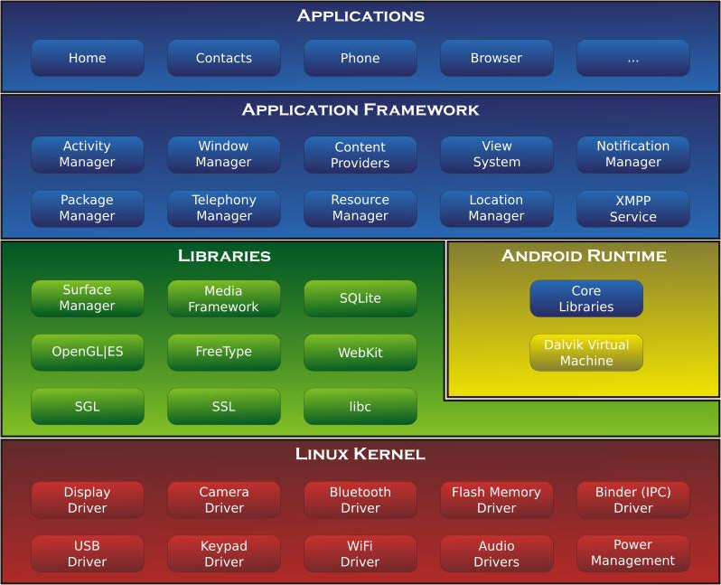

### 3.2.1 Applications

HĐH Android tích hợp sẳn một số ứng dụng cơ bản như email client, SMS, lịch điện tử, bản đồ, trình duyệt web, sổ liên lạc và một số ứng dụng khác. Ngoài ra tầng này cũng chính là tầng chứa các ứng dụng đượcphát triển bằng ngôn ngữ Java.

### 3.2.2Application Framwork

Tầng này của HĐH Android cung cấp một nền tảng phát triển ứng dụng mở qua đó cho phép nhà phát triển ứng dụng có khả năng tạo ra các ứng dụng vô cùng sáng tạo và phong phú. Các nhà phát triển ứng dụng được tự do sử dụng các tính năng cao cấp của thiết bị phần cứng nhƣ: thông tin định vị địa lý, khả năng chạy dịch vụ dƣới nền, thiết lập đồng hồ báo thức, thêm notification vào status bar của màn hình thiết bị…

Người phát triển ứng dụng đượcphép sử dụng đầy đủ bộ API được dùng trong các ứng dụng tích hợp sẳn của Android. Kiến trúc ứng dụng của Android đượcthiết kế nhằm mục đích đơn giản hóa việc tái sử dụng các component. Qua đó bất kì ứng dụng nào cũng có thể công bố các tính năng mà nó muốn chia sẻ cho các ứng dụng khác (VD: Ứng dụng email có muốn các ứng dụng khác có thể sử dụng tính năng gởi mail của nó).

### 3.2.3 Libraries

HĐH Android bao gồm một tập các bộ thƣ viện C/C++ được sử dụng bởi nhiều thành phần của Android system. Những tính năng này được cung cấp cho các lập trình viên thông qua bộ framework của Android. Dƣới đây là một số thƣ viện cốt lõi:

 System C library: một thể hiện đượcxây dựng từ BSD của bộ thƣ viện hệ thống C chuẩn (libc), đượcđiều chỉnh để tối ƣu hóa cho các thiết bị chạy trên nền Linux.

 Media libraries: Bộ thƣ viện hổ trợ trình diễn và ghi các định dạng âm than và hình ảnh phổ biến.

Surface manager: Quản lý hiển thị nội dung 2D và 3D.

 LibWebCore: Một web browser engine hiện đại đượcsử dụng trong trình duyệt của Android lần trong trình duyệt nhúng web view được sử dụng trong ứng dụng.

 SGL: Engine hổ trợ đồ họa 2D.

 3D libraries: Một thể hiện đượcxây dựng dựa trên các APIs của OpenGL ES

1.0. Những thƣ viện này sử dụng các tăng tốc 3D bằng phần cứng lẫn phần mềm để tối ƣu hóa hiển thị 3D.

 FreeType: Bitmap and vector font rendering.  SQLite: Một DBMS nhỏ gọn và mạnh mẽ.

### 3.2.4 Android Runtime

HĐH Android tích hợp sẳn một tập hợp các thƣ viện cốt lõi cung cấp hầu hết các chức năng có sẵn trong các thƣ viện lõi của ngôn ngữ lập trình Java. Mọi ứng dụng của Android chạy trên một tiến trình của riêng nó cùng với một thể hiện của máy ảo Dalvik. Máy ảo Dalvik thực tế là một biến thể của máy ảo Java được sửa đổi, bổ sung các công nghệ đặc trƣng của thiết bị di động. Nó đượcxây dựng với mục đích làm cho các thiết bị di động có thể chạy nhiều máy ảo một cách hiệu quả. Trƣớc khi thực thi, bất kì ứng dụng Android nào cũng được convert thành file thực thi với định dạng nén Dalvik Executable (.dex). Định dạng này đượcthiết kế để phù hợp với các thiết bị hạn chế về bộ nhớ cũng như tốc độ xử lý. Ngoài ra máy ảo Dalvik sử dụng bộ nhân Linux để cung cấp các tính năng nhưthread, low-level memory management.

#### 3.2.5 Linux Kernel

HĐH Android đượcxây dựng trên bộ nhân Linux 2.6 cho những dịch vụ hệ thống cốt lõi nhƣ: security, memory management, process management, network stack, driver model. Bộ nhân này làm nhiệm vụ nhưmột lớp trung gian kết nối phần cứng thiết bị và phần ứng dụng.

JNI (Java Native Interface) là một bộ framework cho phép mã lệnh viết bằng Java chạy trên máy ảo java có thể gọi hoặc đượcgọi bởi một ứng dụng viết bằng

native code (Ứng dụng đượcviết cho một phần cứng cụ thể và trên một HĐH cụ thể) hoặc những bộ thƣ viện viết bằng C, C++ hoặc Assembly.

## Phát triển ứng dụng trên hệ điều hành Android

### 3.3.1 Ngôn ngữ lập trình

Ngôn ngữ lập trình chính thức của Android là Java [3]. Mặc dù các ứng dụng trên Android đượcphát triển dựa trên nền tảng Java, nhưng Android không hỗ J2ME và J2SE, là hai ngôn ngữ lập trình phổ dụng cho các thiết bị di động.

Dựa trên máy ảo Java của Sun, Google đã tinh chỉnh và phát triển nên máy ảo Dalvik để biên dịch mã Java với tốc độ biên dịch nhanh hơn và nhẹ hơn. Đến phiên bản Froyo 2.2, Android đã hỗ trợ Just-in-time Compiler (JIT) làm tăng tốc độ biên dịch Java lên gấp 2-5 lần so với các phiên bản trƣớc.

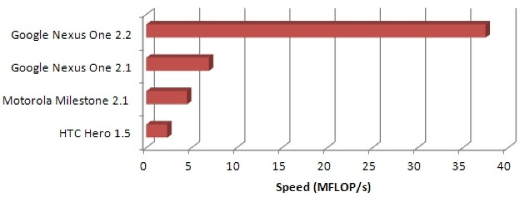

*Hình 1.2. Biểu đồ so sánh tốc độ của máy ảo Java giữa các phiên bản Android*

Bằng cách sử dụng các frameworks của hãng thứ ba (VD: PhoneGap, Titanium,...), các nhà lập trình web cũng có thể phát triển ứng dụng Android một cách dễ dàng bằng các ngôn ngữ web phổ dụng như HTML, CSS, Javascript. Tuy nhiên số lượngcác ứng dụng đi theo chiều hƣớng này chưanhiều.

### 3.3.2 Các thành phần cơ bản của một project Android

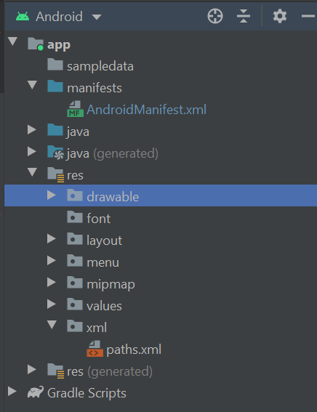

*Hình 1.3. Cấu trúc thư mục và file của ứng dụng Android t*

 AndroidManifest.xml: là nền tảng của mọi ứng dụng Android, file đượcđặt trong thƣ mục root và cho biết những thành phần có trong ứng dụng của: các activities, các services,...cũng nhưcách các thành phần ấy gắn bó với nhau.

src/ : nơi chứa mã nguồn Java của ứng dụng.

 res/ : chứa các tài nguyên của ứng dụng, nhưcác icons, GUI layouts,...  res/drawable/ : chứa file hình ảnh (PNG, JPEG,...).

 res/layout/ : chứa UI layout, dƣới dạng XML.

 res/raw/ : chứa các file khác,ví dụ các file nhạc… res/values/ : chứa các strings, dimensions,...

## 3.4 Các thành phần cơ bản của một ứng dụng Android

### 3.4.1 Activity

 Định nghĩa Activity

Là thành phần tối quan trọng của bất kỳ một ứng dụng Android nào [4]. Thuật ngữ Activity chỉ một việc mà người dùng có thể thực hiện trong một ứng dụng Android. Do gần nhưmọi activity đều tươngtác với người dùng, lớp Activity đảm nhận việc tạo ra một cửa sổ (window) để người lập trình đặt lên đó một giao diện UI với setContentView(View). Một activity có thể mang nhiều dạng khác nhau: Một cửa sổ toàn màn hình (full screen window), một cửa sổ floating (với windowsIsFloating) hay nằm lồng bên trong 1 activity khác (với ActivityGroup).

Có 2 phƣơng thức mà gần nhưmọi lớp con của Activity đều phải hiện thực:

+ onCreate(Bundle) - Nơi khởi tạo activity. Quan trọng hơn, đây chính người lập trình gọi setContentView(int) kèm theo layout để thể hiện UI của riêng mình. Đồng thời còn có findViewById(int) giúp gọi các widget (buttons, text boxes, labels,..) để dùng trong UI.

+ onPause() - Nơi giải quyết sự kiện người dùng rời khỏi activity. Mọi dữ liệu đượcngười dùng tạo ra tới thời điểm này cần phải đượclưuvào ContentProvider.

Để có thể sử dụng Context.startActivity(), mọi lớp activity đều phải đượckhai báo trong file AndroidManifest.xml.

 Vòng đời của một activity

Các activity đượcquản lí dƣới dạng các activity stack - First-In-Last-Out: Khi một activity mới đượckhởi tạo, nó sẽ đượcđƣa lên trên cùng stack, các activity khác muốn chạy trên nền (foreground) trở lại thì cần phải chờ tới khi Activity mới này kết thúc.

Một Activity có 4 trạng thái:

+ Active hay Running: Khi một activity đang chạy trên màn hình.

+ Paused: Khi một activity vẫn đang chạy trên màn hình nhưng đang bị một activity trong suốt (transparent) hay không chiếm toàn màn hình hiển thị phía trên. Tuy vẫn lưutrữ dữ liệu, nhưng các paused activity này sẽ bị hệ thống bắt chấm dứt khi đang thiếu bộ nhớ trầm trọng.

+ Stopped: Khi 1 activity bị che khuất hoàn toàn bởi 1 activity khác. Tuy vẫn lưutrữ dữ liệu, nhưng các stopped activity này sẽ thườngxuyên bị hệ thống bắt chấm dứt để dành chỗ cho các tiến trình khác.

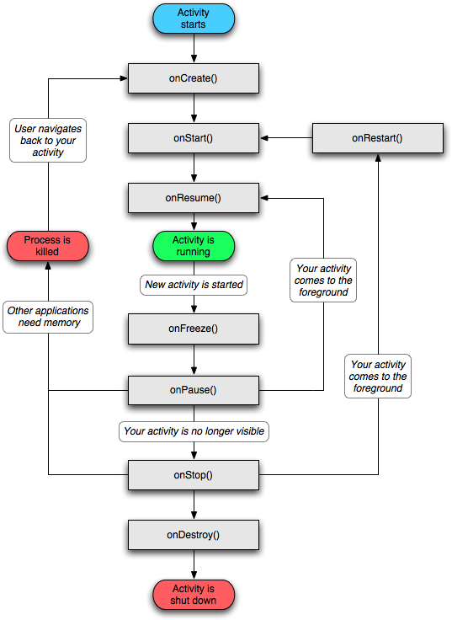+ Killed hay Shut down: Khi 1 activity đang paused hay stopped, hệ thống sẽ xóa activity ấy ra khỏi bộ nhớ.

*Hình 1.4. Lược đồ vòng đời của 1 activity*

### 3.4.2 Service

 Định nghĩa Service

Một service là một thành phần của ứng dụng, thể hiện mong muốn ứng dụng thực hiện các hành động trong khi không tươngtác với người dùng hoặc cung cấp chức năng cho các ứng dụng khác sử dụng. Nói một cách đơn giản, service là các tác vụ (task) chạy ngầm dƣới hệ thống nhằm thực hiện một nhiệm vụ nào đó. Mỗi class Service phải chứa thẻ <service> được khai báo trong file AndroidManifext.xml. Services có thể đượcbắt đầu bởi Context.startService() và Context.bindservice()

Cũng nhưcác đối tượngcủa ứng dụng khác, services chạy trên luồng (Thread) của tiến trình chính. Có nghĩa là nếu service của bạn dự định chạy các hành vi có cƣờng độ lớn hoặc các hành vi có thể gây nghẽn mạch, nó sẽ tự sinh ra luồng (Thread) của chính nó để làm thực hiện các tác vụ đượcđặc tả trong Service. Cần lưuý:

+ Service không phải là một tiến trình độc lập. Đối tượng Service không chạy trên tiến trình (process) của riêng nó (trừ khi có một yêu cầu đặt biệt), Service chạy trên tiến trình của ứng dụng.

+ Service không phải là một luồng (thread).

 2 chức năng cơ bản của Service

+ Chức năng ứng dụng thông báo với hệ thống về việc mà nó muốn thực hiện ở phía dƣới nền (ngay cả khi người dùng không tươngtác trực tiếp tới ứng dụng). Điều này tươngứng với việc gọi phƣơng thức Context.startservice(), nó sẽ yêu cầu hệ thống lên lịch cho service để chạy cho đến khi bị chính service hay người nào đó dừng nó lại.

+ Chức năng cho phép ứng dụng để cung cấp các chức năng của nó cho các ứng dụng khác. Điều đó tươngứng với việc gọi Context.bindService(), cho phép một long-standing connection đượctạo ra để service có thể tươngtác với nó.

Khi một Service đượctạo ra, việc hệ thống cần làm là tạo ra thành phần và gọi hàm onCreate() và bất kỳ lệnh callback thích hợp nào trên luồng chình. Nó phụ thuộc vào Service thi hành hành vi thích hợp nào, chẳng hạn tạo luồng thứ hai để thực hiện tiến trình.

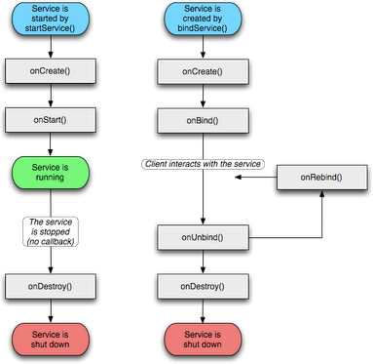

*Hình 1.5. Lược đồ vòng đời của 1 Service*

Dựa theo hình trên, 1 service đượcbắt đầu bởi phƣơng thức startService() là service dùng để thực hiện các tác vụ ngầm dƣới nền, service đượcbắt đầu bởi phƣơng thức bindService() là service đượcdùng để cung cấp các chức năng cho các ứng dụng khác.

### 3.4.3 Intent

 Định nghĩa Intent

Intent là một mô tả trừu tượngcủa một hành động đượcthực thi [5]. Nó đại diện cho một hành động đi kèm với một ngữ cảnh xác định. Với Intent thì có nhiều hành động và nhiều component (Một thể hiện của một class java dùng để thực thi các hành động đượcđặc tả trong Intent) dành cho Intent của Android hơn là so với HTTP verbs (POST, GET) và nguồn tài nguyên (hình ảnh, web page) của giao thức HTTP, tuy nhiên khái niệm vẫn tươngtự nhau.

 Thành phần chính của Intent bao gồm:

+ Action: Xác định hành động sẽ đượcthực thi, các hành động này có thể là: ACTION_ VIEW, ACTION_EDIT, ACTION_MAIN…

+ Data: Các dữ liệu đượcsử dụng để hành động (Action) thao tác trên nó, nhưbản ghi về một người nào đó trong cơ sở dữ liệu chứa các contact của thiết bị.

Ngoài ra, Intent còn có các thuộc tính phụ sau:

+ Category: thông tin chi tiết về hành động đượcthực thi, ví dụ nhưCATEGORY_LAUNCHER có nghĩa là nó sẽ xuất hiện trong Launcher như ứng dụng có mức level cao (top-level application), trong khi CATEGORY_ALTERNATIVE chứa thông tin danh sách các hành động thay thế mà người dùng có thể thực thi trên phần dữ liệu mà Intent cung cấp.

+ Type: Chỉ định 1 kiểu dữ liệu chính xác (kiểu MIME) được mang bởi intent. Thườngthì type đượcsuy ra từ chính dữ liệu. Bằng cách thiết lập thuộc tính type, bạn có thể vô hiệu hóa sự phỏng đoán kiểu dữ liệu và chỉ định rỏ một kiểu chính xác.

+ Component: Chỉ định rõ tên của lớp thành phần (Một thể hiện của một class java dùng để thực thi các hành động đượcđặc tả trong Intent) sử dụng cho Intent . Thông thườngthì nó đượcxác định bằng cách tìm kiếm thông tin trong Intent (Các thông tin nhưAction, data/type, và category) và nối chúngvới các component (Một thể hiện của một Class java dùng để thực thi các hành động được đặc tả trong Intent) có thể đáp ứng đượccác yêu cầu sử lý của Intent.

+ Extracts: là một đối tượngBundle dùng để chứa các thông tin kèm theo đượcdùng để cung cấp thông tin cần thiết cho component. Ví dụ: Nếu có một Intent đặc tả hành động send email thì những thông tin cần chứa trong đối tượngBundle là subject, body…

### 3.4.4 Broadcast Receiver

 Định nghĩa

Là lớp nhận về các intents đượcgửi bởi sendBroadcast(). Có thể tạo instance cho lớp này bằng 2 cách: hoặcvới Context.registerReceiver() hay thông qua tag

<receiver> trong file AndroidManifest.xml.

Có hai lớp broadcast quan trọng cần xét đến

+ Broadcasts bình thường(Normal broadcasts): Đượcgửi bởi context.sendBroadcast tới các receivers hoàn toàn không theo 1 trật tự nào, dẫn tới đôi khi tồn tại cùng 1 lúc nhiều receivers khác nhau. Tuy nhanh nhưng không thể trao đổi kết quả nhận về giữa các receivers với nhau.

+ Broadcasts có thứ tự (Ordered broadcasts) - Đượcgửi bởi

Context.sendOrderedBroadcast() tới từng receiver một. Như vậy, kết quả nhận về của 1 receiver có thể trở thành input của 1 receiver khác, hay có thể ngay lập tức dừng việc broadcast tới các receiver khác. Trật tự chạy các receivers được quyết định bởi thuộc tính android:priority trong intent-filter tươngứng.

### 3.4.5 Content Providers

Là nơi lưu trữ và cung cấp cách truy cập dữ liệu do các ứng dụng tạo nên.

Đây là cách duy nhất mà các ứng dụng có thể chia sẻ dữ liệu của nhau.

Android cung cấp sẵn content providers cho 1 số kiểu dữ liệu thông dụng nhưâm thanh, video, thông tin sổ điện thoại,... Người lập trình cũng có thể tự tạo ra các class con (subclass) của Content Provider để lưutrữ kiểu dữ liệu của riêng mình.

### 3.4.6 View

 Định nghĩa

View là thành phần cơ bản để xây dựng giao diện người dùng cho 1 ứng dụng Android. View là 1 lớp căn bản của widgets (widgets được dùng để tạo các nút nhấn, text fields,...).

Lớp con ViewGroup là lớp căn bản của layouts, có thể coi như1 cái hộp vô hình chứa nhiều Views hay ViewGroups khác và xác định các thuộc tính layout.

 Một số Views thườngdùng

+ **TextView** đượcsử dụng để hiển thị văn bản cho người dùng. Đây là view cơ bản nhất chắc chắn dùng qua khi phát triển ứng dụng Android. Nếu muốn chỉnh sửa các văn bản hiển thị, ta nên sử dụng lớp con của TextView là EditText

+ **EditText:** là lớp con của TextView, ngoài ra nó cho phép người dùng chỉnh sửa nội dung văn bản của nó.

+ **Button:** biểu diễn nút ấn

**+ ImageButton:** tươngtự nhưbutton, ngoài ra nó hiển thị một hình ảnh

+ **CheckBox:** một loại đặc biệt của button có hai trạng thái - checked hoặc unchecked.

**+ RadioGroup** và **Radiobutton:** Radiobutton có hai trạng thái - hoặc

checked hoặc unchecked. Khi một Radiobutton đượcchecked, nó không thể unchecked. RadioGroup đượcsử dụng để nhóm một hoặc nhiều RadioButton lại với nhau, qua đó cho phép chỉ có một Radiobutton đượcchecked trong Radio Group

+ **ToggleButton**: hiển thị trạng thái checked/unchecked bằng 1 vệt sáng  Một số ViewGroups thườngdùng:

+ **LinearLayout**: Các view đượcxếp theo 1 hàng hay 1 cột duy nhất.

+ **AbsoluteLayout**: Cho phép xác định chính xác vị trí của từng view.

+ **TableLayout**: Sắp xếp các view theo các cột và hàng. Mỗi hàng có thể có nhiều view, mà mỗi view sẽ tạo nên 1 ô.

+ **RelativeLayout**: Cho phép xác định vị trí các view theo mối quan hệ giữa chúng (VD; canh trái, phải,...)

+ **FrameLayout**: Là 1 placeholder cho phép đặt lên đó 1 view duy nhất.

View đặt lên FrameLayout luôn đượccanh lề trái phía trên.

+ **ScrollView**: Là 1 FrameLayout đặc biệt cho phép trƣợt (scroll) 1 danh sách dài hơn kích thƣớc màn hình.

# CHƯƠNG 2: XÂY DỰNG ỨNG DỤNG MẠNG XÃ HỘI TRÊN HỆ ĐIỀU HÀNH ANDROID

## PHÂN TÍCH THIẾT KẾ HỆ THỐNG

### 1.1 KHẢO SÁT YÊU CẦU HỆ THỐNG

#### 1.1.1 Đề tài

Mục đích của đề tài là xây dựng ứng dụng MXH trên điện thoại chạy HĐH Android. Yêu cầu đối với ứng dụng là có đủ các chức năng cơ bản của một MXH nhưchia sẻ các thông tin, giao lưu kết bạn, xem các sự kiện tin tức quan tâm, trò chuyện và chia sẻ hình ảnh...

#### 1.1.2 Các yêu cầu hệ thống

+ Chức năng đăng nhập, đăng kí tài khoản cho người dùng.

**+** Lấy dữ liệu từ hệ thống hiển thị lên ứng dụng.

**+** Cho phép người dùng thực hiện chat, gửi tin nhắn thoại, chia sẻ hình ảnh.

**+** Xem chi tiết bài viết, bình luận và chia sẻ bài viết

**+** Nhận notification từ hệ thống.

+ Kết bạn, tạo nhóm chat, mời bạn bè vào nhóm chat.

## CÁC BIỂU ĐỒ HỆ THỐNG

### 2.1 Biểu đồ Usercase

Actor chính : người dùng điện thoại. Người dùng sử dụng ứng dụng có thể thực hiện các chức năng nhưđăng nhập đăng kí tài khoản, kết bạn, tạo nhóm, mời bạn bè vào nhóm, trò chuyện, bình luận và chia sẻ bài viết, thoát khỏi ứng dụng.

Mô hình usercase dƣới đây thể hiện cho số lượngchức năng của ứng dụng mà người dùng có thể tươngtác đượctrực tiếp.

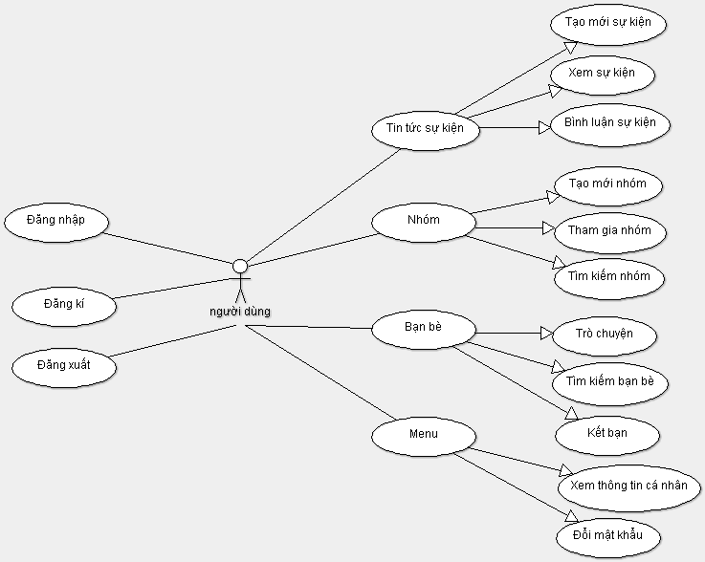

*Hình 2.1. Sơ đồ Usercase tổng quát*

Sau đây là đặc tả cho từng Usercase:

#### 2.1.1 Usercase Đăng nhập, đăng kí

**+** Usercase này cung cấp chức năng đăng nhập và đăng kí tài khoản cho người dùng.

+ Khi người dùng chưacó tài khoản, hệ thống hiển thị cho người dùng form đăng kí tài khoản. Người dùng tạo username, password, cung cấp email và số điện thoại để hệ thống xác minh.

#### 2.1.2 Usercase Tin tức, sự kiện

**+** Cung cấp chức năng tạo mới, xem và bình luận một tin tức, sự kiện có trên hệ thống.

+ Usercase này đượcbắt đầu khi người dùng click vào mục Event. Sau đó

lựa chọn một tin tức hay sự kiện hiển thị trên danh sách. Ứng dụng sẽ chuyển sang giao diện hiển thị nội dung của tin tức sự kiện đó. Người dùng cũng có thể tạo mới tin tức sự kiện khi click vào button tạo sự kiện.

+ Usercase kết thúc sau khi người dùng đã tạo mới hoặc xem và bình luận xong tin tức sự kiện đó.

#### 2.1.3 Usercase Nhóm

**+** Cung cấp chức năng tạo, tham gia và tìm kiếm nhóm có trên hệ thống.

+ Usercase này đượcbắt đầu khi người dùng click vào mục Friend. Sau đó lựa chọn một nhóm hiển thị trên danh sách nhóm. Ứng dụng sẽ chuyển sang giao diện hiển thị nội dung của nhóm đó. Người dùng cũng có thể tạo mới nhóm hoặc tìm kiếm nhóm trong ô tìm kiếm

+ Usercase kết thúc sau khi người dùng đã tạo mới, tham gia hay tìm kiếm thành công một nhóm.

#### 2.1.4Usercase Bạn bè

+ Cung cấp chức năng trò chuyện, tìm kiếm bạn bè và kết bạn trên hệ thống.

+ Usercase này đượcbắt đầu khi người dùng click vào mục Friend. Sau đó lựa chọn bạn bè để trò chuyện. Ứng dụng sẽ chuyển sang giao diện phòng chat cho người dùng trò chuyện. Người dùng cũng có thể tìm kiếm bạn bè và gửi yêu cầu kết bạn đến người đó.

+ Usercase kết thúc sau khi người dùng đã trò chuyện, tìm kiếm hay kết bạn thành công với một ai đó.

#### 2.1.5 Usercase Menu

+ Cung cấp chức năng xem thông tin cá nhân, đổi mật khẩu tài khoản

+ Usercase này đượcbắt đầu khi người dùng click vào mục Menu. Ứng dụng sẽ hiển thị thông tin cá nhân của người dùng. Người dùng click vào lựa chọn đổi mật khẩu, hệ thống sẽ chuyển sang giao diện có form đổi mật khẩu.

+ Usercase kết thúc sau khi người dùng xem thông tin hoặc đổi mật khẩu thành công.

#### 2.1.6 Usercase Đăng xuất

+ Cung cấp chức năng đăng xuất khỏi tài khoản hiện tại.

+ Usercase này đượcbắt đầu khi người dùng click vào mục Menu.. Người dùng click vào lựa chọn đăng xuất, hệ thống sẽ hiện thông báo yêu cầu xác nhận đăng xuất.

+ Usercase kết thúc sau khi người dùng đăng xuất thành công.

## 3 Đặc tả chức năng

### 3.1 Đăng nhập

 *Mô tả chức năng:*

Yêu cầu người dùng đăng nhập vào tài khoản của mình đã đăng kí khi bắt đầu sử dụng ứng dụng.

 *Mô tả hoạt động:*

**+** Trên màn hình đăng nhập người dùng gõ username và password tài khoản.

**+** Hệ thống sẽ kiểm tra thông tin tài khoản trong cơ sở dữ liệu. Nếu đúng sẽ cho phép người dùng vào màn hình chính của ứng dụng, nếu không sẽ đƣa ra thông báo.

### 3.2 Đăng kí

 *Mô tả chức năng:*

Cho phép người dùng tạo tài khoản và đăng kí với hệ thống

 *Mô tả hoạt động:*

+ Khi người dùng muốn vào ứng dụng nhưng chưacó tài khoản, hệ thống sẽ cung cấp form đăng kí.

+ Người dùng điền thông tin số điện thoại và mã vùng của mình và gửi lên hệ thống.

+ Hệ thống sẽ kiểm tra và gửi mã xác thực về số điện thoại đã đăng kí.

+ Người dùng điền thông tin tên và mật khẩu của tài khoản rồi gửi lên hệ thống để hoàn tất đăng kí.

### 3.3 Home

 *Mô tả chức năng:*

Người dùng có thể vào xem thông tin các bài viết, bài quảng cáo ứng dụng hay game hot từ hệ thống.

 *Mô tả hoạt động:*

+ Sau khi đăng nhập thành công ứng dụng sẽ thực hiện truy vấn đến hệ thống để lấy danh sách thông tin các bài viết, bài quảng cáo ứng dụng hay game hot.

+ Hệ thống sẽ trả về danh sách thông tin hiển thị trên tab Home, ứng dụng thực hiện lấy và lưudữ liệu xuống CSDL (thực hiện cache dữ liệu).

### 3.4 Newfeed

 *Mô tả chức năng:*

Chứa các thông báo mới nhất về hoạt động của người dùng và bạn bè như: gửi yêu cầu kết bạn, phòng chat, tin tức sự kiện…

 *Mô tả hoạt động:*

+ Khi vào mục Newfeed ứng dụng sẽ thực hiện truy vấn đến hệ thống để lấy danh sách hoạt động trong tin tức sự kiện, các thông báo kết bạn, các phòng chat mới nhất từ hệ thống.

+ Người dùng click vào thông báo muốn xem. Nếu là bài viết tin tức hay sự

kiện thì hệ thống sẽ chuyển về màn hình chi tiết của bài viết đó. Nếu là thông báo kết bạn hay là phòng chat thì hệ thống sẽ chuyển về giao diện phòng chat.

+ Người dùng có thể thực hiện vuốt sang trái hay sang phải thông báo đó để thực hiện cài hẹn giờ xem thông báo hoặc đánh dấu thông báo ƣa thích.

### 3.5 Friend

 *Mô tả chức năng:*

Bao gồm danh sách các nhóm và danh sách bạn bè của người dùng. Ngoài ra còn có chức năng tìm kiếm bạn bè, tìm kiếm nhóm, tạo lập nhóm hoặc tham gia nhóm.

 *Mô tả hoạt động:*

+ Khi vào mục Friend ứng dụng sẽ thực hiện truy vấn đến hệ thống để lấy danh sách nhóm và bạn bè của người dùng.

+ Hệ thống sẽ trả về danh sách nhóm và bạn bè, ứng dụng thực hiện lấy và lưudữ liệu xuống CSDL (cache dữ liệu).

+ Khi người dùng click vào nhóm muốn xem, hệ thống sẽ hiển thị nội dung nhóm đó. Khi người dùng click vào bạn bè, hệ thống sẽ thực hiện tạo phòng chat với bạn bè đó.

+ Người dùng có thể tìm kiếm nhóm hoặc bạn bè bằng cách điền nội dung cần tìm vào ô tìm kiếm nhóm hoặc bạn bè. Người dùng có thể tham gia nhóm sau khi đã tìm kiếm.

### 3.6 Menu

 *Mô tả chức năng:*

Bao gồm thông tin của người dùng, chức năng thay đổi mật khẩu, hiển thị các mini game, chức năng đăng xuất.

 *Mô tả hoạt động:*

+ Hệ thống hiển thị thông tin người dùng lấy đượckhi đăng nhập thành công vào ứng dụng bao gồm tên, avatar, ngày sinh, giới tính…

+ Khi người dùng muốn thay đổi mật khẩu, hệ thống sẽ cung cấp form yêu cầu người dùng nhập mật khẩu cũ và mới rồi gửi lên server.

+ Người dùng cũng có thể xem các mini game đượclựa chọn từ hệ thống.

+ Khi người dùng sử dụng chức năng đăng xuất, hệ thống sẽ thực hiện xóa các dữ liệu của tài khoản hiện tại và trở về màn hình đăng nhập.

### 3.7 Notification

 *Mô tả chức năng:*

Ứng dụng sẽ hiển thị một thông báo trên thanh notification mỗi khi có một tin tức, sự kiện hoặc lời mời kết bạn từ hệ thống gửi đến.

 *Mô tả hoạt động:*

Với trƣờng hợp ứng dụng đang không hoạt động

+ Khi có một tin tức, sự kiện hoặc lời mời kết bạn, hệ thống sẽ gửi nội dung thông báo cho ứng dụng, ứng dụng sẽ nhận thông báo và hiển thị lên thanh notification tiêu đề và nội dung.

+ Trên thanh notification khi click vào nội dung thông báo ứng dụng sẽ chuyển sang đúng giao diện chứa nội dung thông báo đó, có thể là màn hình sự kiện hoặc tin tức, có thể là màn hình phòng chat.

Với trƣờng hợp người dùng đang chạy ứng dụng

+ Khi có một tin tức, sự kiện hoặc lời mời kết bạn, ứng dụng sẽ nhận thông báo và hiển thị báo đỏ lên các mục tươngứng với thông báo là Newfeed hay Event.

## Biểu đồ Activity

### 4.1 Đăng nhập

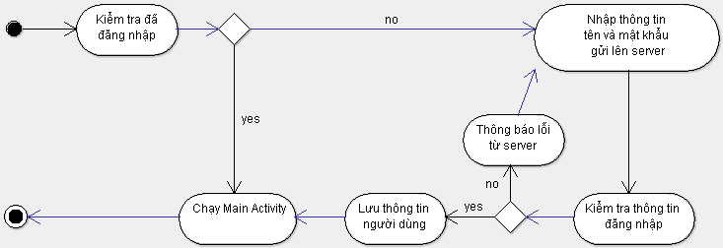

*Hình 2.2. Biểu đồ Activity Đăng nhập*

### 4.2 Đăng kí

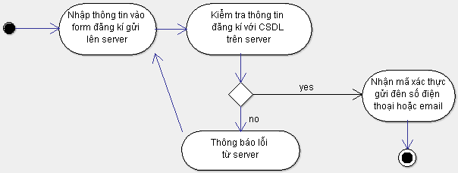

*Hình 2.3. Biểu đồ Activity Đăng kí*

### 4.3 Main

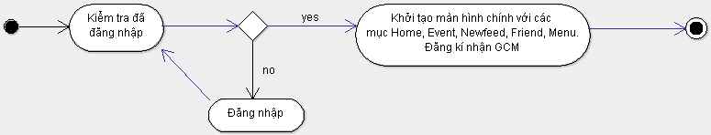

*Hình 2.4. Biểu đồ Activity Main*

### 4.4 Home

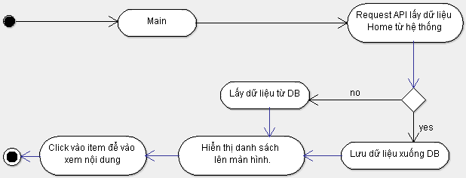

*Hình 2.5. Biểu đồ Activity Home*

### 4.5 Event

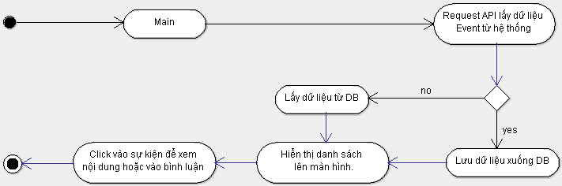

*Hình 2.6. Biểu đồ Activity Event*

### 4.6 Newfeed

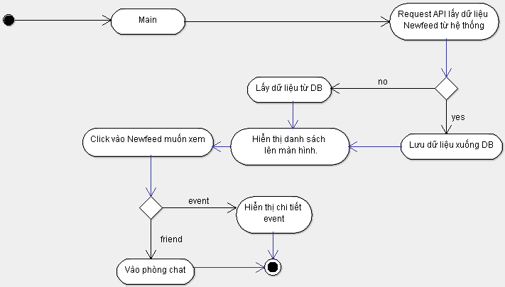

*Hình 2.7. Biểu đồ Activity Newfeed*

### 4.7 Friend

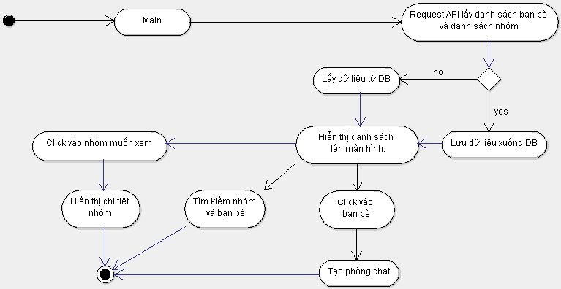

*Hình 2.8. Biểu đồ Activity Friend*

## 5 .Giao diện người dùng:

### 5.1Giao diện trang chủ:

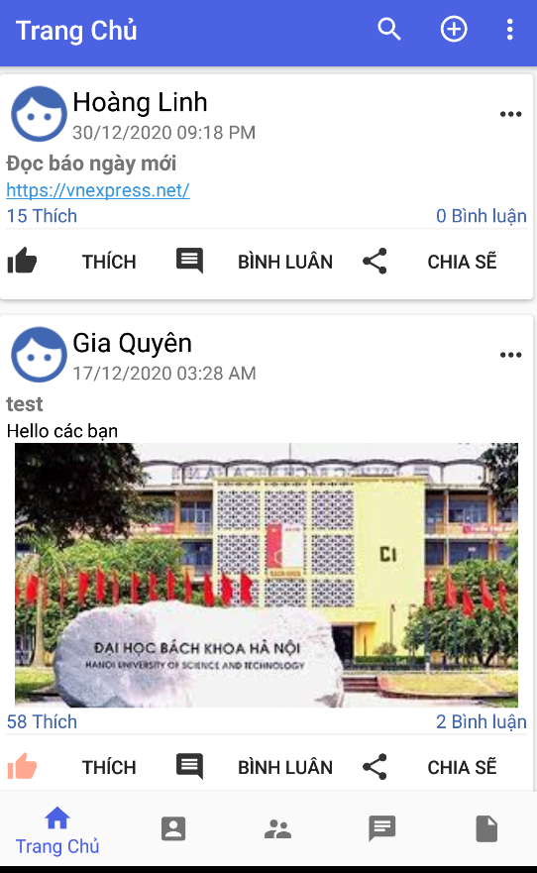

### 5.2 Giao diện trang cá nhân

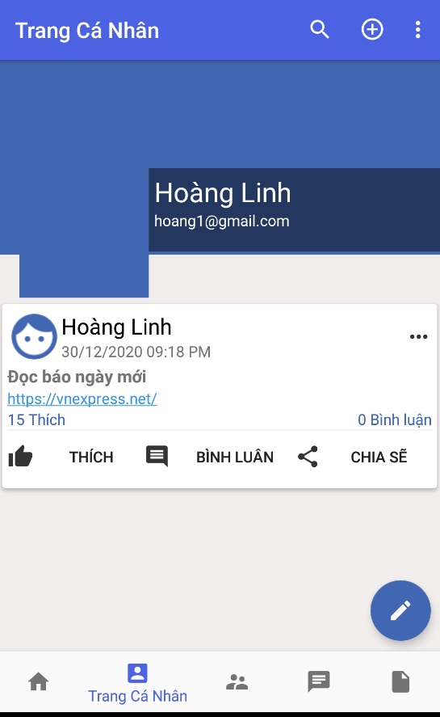

### 5.3 Danh sách bạn bè

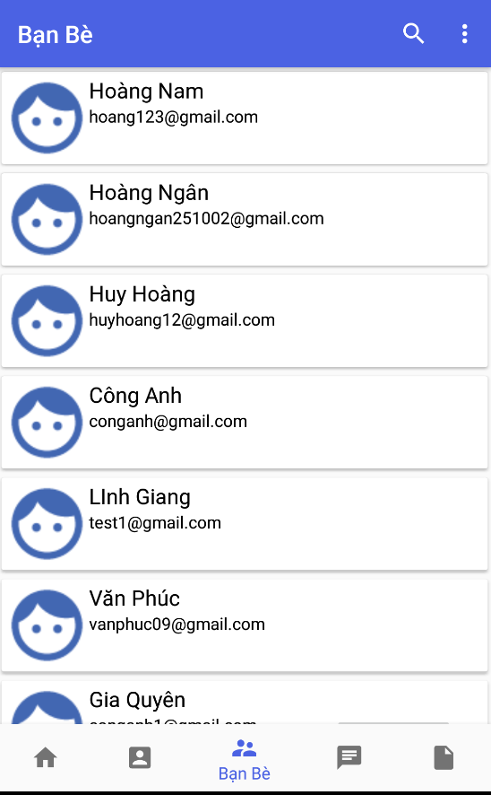

### 5.4 Giao diện chats

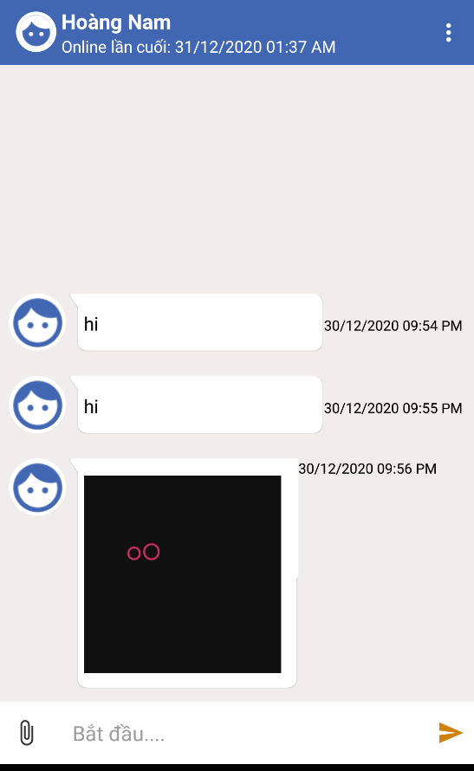

### 5.5 Giao diện lời nhắc dành cho cá nhân

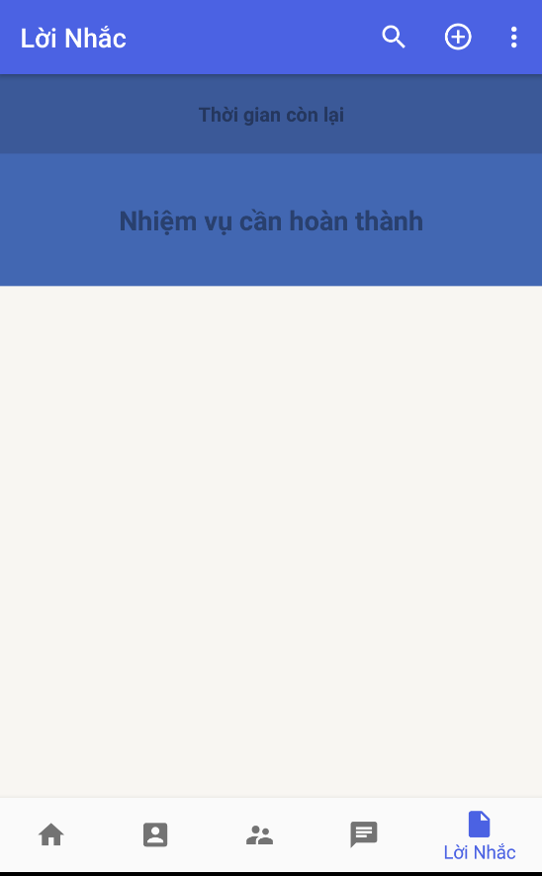

# CHƯƠNG 3. ĐÁNH GIÁ CHƯƠNGTRÌNH VÀ SO SÁNH VỚI CÁC SẢN PHẨM CÙNG LOẠI

## THỬ NGHIỆM THỰC TẾ

Ứng dụng đượcđóng gói thành file Bknet.apk và cài đặt trên điện thoại chạy HĐH Android từ phiên bản 2.2 trở lên. Ta tiến hành cài đặt và thử nghiệm ứng dụng trên 2 dòng máy Android là HTC Desire 826 và NOKIA X7

|  |  |  |
| --- | --- | --- |
| Thông số kỹ thuật | HTC Desire 826 | NOKIA X7 |
| Phiên bản Android | Android OS, v5.0 (Lollipop) | Android One 8.1 |
| Bộ vi xử lý | Snapdragon 615 8 nhân 64-bit | Qualcomm Snapdragon 710 |
| Bộ nhớ trong | 16 GB | 64 GB |
| Độ phân giải | 1920 x 1080px | 1080 x 2280 pixels |
| Kích thƣớc màn hình | 5.5 inch | 5.5 inch |
| Camera sau | 13 MP | 20 MP |
| Hỗ trợ thẻ nhớ | MicroSD (T-Flash), 128 GB | MicroSD (T-Flash), 64 GB |

*Bảng 1. Các thông số kỹ thuật của HTC Desire 826 và Nokia X7.*

Sau khi chạy thử nghiệm ứng dụng trên 2 dòng máy, kết quả thu được khá tốt: ứng dụng tươngthích với phần cứng và chạy đượctrên cả 2 dòng máy.

Bảng sau đánh giá các mục tiêu đã đạt được:

|  |  |
| --- | --- |
| Các chức năng | Đánh giá |
| Đăng nhập | Hiển thị đầy đủ và chính xác. Lấy thông tin người dùng nhanh. |
| Đăng kí | Hiển thị đầy đủ, dễ dùng. |
| Chạy các mục Home, Event, Newfeed, | Lấy danh sách nhanh, đầy đủ chi tiết. |
| Friend, Menu | Giao diện nhìn trực quan, sắp xếp danh  sách dễ tìm kiếm, chức năng  hoạt động tốt. |
| Chat, bình luận | Bình luận bài viết hiển thị đầy đủ. Chat nhanh, nhận tin nhắn nhanh. Chức năng chat hình ảnh và chat tin nhắn thoại hoạt động tốt, ít bị delay. |
| Tìm kiếm bạn bè, nhóm, tin tức | Tìm nhanh và chính xác. Kết quả hiển thị luôn giúp người dùng dễ quan sát. |
| Notification | Nhận đượcthông báo từ GCM. Xử lý  thông báo chính xác. |

*Bảng 2. Đánh giá các mục tiêu đạt được*

## SO SÁNH VỚI CÁC SẢN PHẨM CÙNG LOẠI

Cùng với sự phát triển của internet và các thế hệ điện thoại thông minh, những năm gần đây, MXH ngày càng phát triển. Không khó để liệt kê ra những MXH phổ biến trên toàn thế giới như Facebook, Instagram, Tumblr, Twitter… Ở Việt Nam cũng phát triển và tự xây dựng đượcnhững MXH với chất lượngkhá tốt và một lượngngười dùng đáng kể, ví dụ nhưZalo hay ZingMe...



*Hình 3.1. Các MXH phổ biến nhất*

Để việc so sánh đượcđầy đủ, chính xác và khách quan nhất sau đây tác giả xin đƣa ra 2 MXH: MXH Facebook (nổi tiếng nhất trên thế giới) và MXH Zalo (đượclập trình và phát hành tại Việt Nam).

### 2.1 Facebook

Nhắc đến MXH, cái tên đầu tiên xuất hiện đó là facebook. Facebook [7] đến thời điểm hiện tại đã đượccoi là MXH lớn nhất thế giới với trên 2 tỷ người trên thế giới đang sử dụng và 699 triệu người sử dụng Facebook hàng ngày. Ở Việt Nam, Facebook cũng vẫn là MXH phổ biến nhất với 20 triệu người Việt Nam sử dụng Facebook mỗi ngày và trung bình mỗi người dành ra 2,5 giờ cho MXH lớn nhất hành tinh.

Bạn có thể chia sẻ hình ảnh, sở thích hay bất cứ thứ gì liên quan đến bạn để bạn bè biết. Facebook chính là cầu nối liên lạc với bạn bè lâu năm bởi họ có thể tìm kiếm nhau. Bạn chỉ cần có tài khoản Facebook, bạn post hình ảnh lên, có thể chat với bạn bè của bạn, update lý lịch cá nhân hay thay đổi bất cứ thứ gì về bạn

Những tính năng cơ bản trên Facebook:

+ Tạo tài khoản Facebook

Điều kiện để bạn có 1 tài khoản Facebook chính là bạn cần 1 email cá nhân của bạn và 1 số điện thoại cá nhân để xác nhận tài khoản.

+ Tải ảnh đại diện và ảnh bìa cho trang cá nhân

Mỗi trang cá nhân trên Facebook đều có 2 vị trí để tải lên đó ảnh đại diện (avatar) và ảnh bìa (cover Facebook) mang đậm dấu ấn của riêng bạn.

+ Cập nhật trạng thái (status)

Facebook là nơi để mọi người chia sẻ những cung bật cảm xúc của mình. Bạn dễ dàng thấy và đăng tải rất nhiều status mang các thể loại cảm xúc khác nhau, tự do chia sẽ thông tin và cảm xúc một cách dễ dàng.

+ Chia sẻ hình ảnh, video không giới hạn

Tính năng chia sẻ hình ảnh, video không giới hạn từ Facebook khiến người dùng vô cùng thích thú. Bởi Facebook không giới hạn dung lượngtải ảnh, video lên trang cá nhân của bạn. Với những bức ảnh, video mà bạn tải lên, bạn có thể chia sẻ với bạn bè hoặc để công khai nếu bạn muốn.

+ Tạo nhóm, fanpage, trang...

Sử dụng Facebook, bạn cũng có thể tạo nhóm trên Facebook. Mục đích lập nhóm trên Facebook có thể là để tập hợp những người học chung một lớp, cùng trƣờng, hay có chung một sở thích hay đam mê... Bạn có thể để nhóm ởtrạng thái công khai (mọi người đều có thể xem đƣợc) hoặc bí mật (chỉ những ai trong nhóm mới có thể xem đượcnhững thảo luận trên nhóm).

+ Tạo sự kiện (event)

Tính năng tạo sự kiện cho phép bạn tạo một sự kiện quan trọng của bạn với bạn bè với thời gian, địa điểm và mục đích sự kiện được ghi rõ ràng trong đó. Với tính năng tạo sự kiện trên Facebook, bạn có thể thăm dò bạn bè ai có thể tham gia đƣợc, hoặc mời bạn bè bạn tham gia cùng.

+ Chat trực tiếp bằng text, qua video với bạn bè

Facebook cho phép bạn chat trực tiếp hoặc chat bằng video với bạn bè, chỉ cần bạn có kết nối mạng internet. Với tính năng này, bạn có thể trò chuyện với bạn bè của bạn, trò chuyện với họ qua video hoàn toàn miễn phí. Hơn thế nữa, việc send ảnh và tập tin qua chat cũng đượcFacebook sử dụng.

+ Tìm bạn bè dựa trên danh bạ

Bạn có thể cho phép Facebook bắt đầu Add friend (thêm bạn bè) những người trong danh bạ đang dùng MXH này.

+ Cho phép Tag bạn bè trong Post hay Comment

Người dùng Facebook có thể tag thêm bạn bè trong các cập nhật trạng thái hoặc bình luận của mình. Đây là tính năng thú vị và rất hữu ích với người dùng MXH.

+ Tạo Album ảnh

Bạn có thể sử dụng tính năng tạo album ảnh bằng cách nhấn Photos và bấm tùy chọn tạo album ảnh và làm theo hƣớng dẫn.

+ Chia sẻ liên kết

Hiện tại, người dùng Facebook có thể chia sẻ những liên kết, hình ảnh trong các cập nhật của bạn bè lên Wall (tƣờng) của mình bằng cách nhấn Share bên cạnh Like và Comment. Khi người sử dụng nhấn Share, sẽ có một cửa sổ hiện ra với đầy đủ các tùy chọn nhưkhi cập nhật trạng thái.

+ Upload ảnh và checkin

+ Hỗ trợ biểu tượngEmoji khi chat

+ Viết ghi chú cá nhân

+ Theo dõi các Facebooker nổi tiếng, trang cá nhân của những người nổi tiếng

+ Chúc mừng sinh nhật bạn bè...

### 2.2 Zalo

Zalo [8] là 1 MXH thuần Việt đượcphát triển bởi công ty VNG, cho phép chát, nhắn tin, gọi điện miễn phí. Từ tháng 2/2016, Zalo chính thức có 45 triệu thành viên. Với cột mốc này, Zalo tiếp tục giữ đà tăngtrưởngổn định ở mức 10 triệu người dùng trong 6 tháng và đượccoi nhưMXH thuần Việt phổ biến nhất hiện nay.

Đượcxây dựng dành riêng cho người dùng Việt, Zalo có giao diện thân thiện và đơn giản so với những ứng dụng tương tự đến từ nước ngoài. Khi đăng nhập, Zalo yêu cầu người dùng sử dụng số điện thoại cá nhân hoặc tài khoản Zing để liên kết với bạn bè.

Những tính năng cơ bảnrên Zalo:

+ Tạo tài khoản Zalo:

Nhập số điện thoại của bạn vào phần đăng ký, ngay sau đó Zalo sẽ gửi về cho bạn một mã kích hoạt qua tin nhắn SMS, bạn nhập mã kích hoạt vào Zalo để kích hoạt tài khoản.

+ Chia sẻ cảm nghĩ (status) bằng âm thanh

Bình thườngchúng ta chỉ quen chia sẻ cảm nghĩ hay cập nhật những thông tin trên các trang MXH bằng văn bản, tính năng này trên Zalo sẽ mang bạn đến với một khái niệm mới về trạng thái (status). Nhờ những cải tiến công nghệ, người dùng Zalo hoàn toàn có thể chia sẻ trạng thái bằng âm thanh có chiều dài tối đa 5 phút.

+ Tính năng vẽ tay

Hỗ trợ người dùng phác thảo những hình ảnh ngộ nghĩnh là một trong những tính năng độc đáo của Zalo so với các ứng dụng khác. Xen kẽ những đoạn chat văn bản và hình động, bạn hoàn toàn có thể tự tay vẽ thiệp chúc mừng sinh nhật, phác họa chân dung ngộ nghĩnh của bạn bè hay thậm chí cả các ý tƣởng về thời trang… Ảnh vẽ tay trên Zalo có thể đượclưulại và chia sẻ trên trang nhật ký hay các trang MXH.

+ Tính năng chỉnh sửa hình ảnh

Trong bản cập nhật Zalo mới nhất, người dùng dễ dàng chọn lựa việc có sử dụng các bộ lọc màu cho hình ảnh chia sẻ trên Zalo hay không bằng các nút thao tác trực tiếp tại giao diện tải ảnh lên, thay cho các bƣớc chỉnh sửa ảnh bắt buộc trƣớc kia.

+ Kết bạn bằng QR code

Zalo vừa bổ sung tính năng kết bạn bằng QR code mới. Người dùng chỉ cần gửi đi QR code của mình để kết bạn mà không lo phải tiết lộ số điện thoại hay kết bạn bằng nick dài dòng, tốn thời gian.

+ Trò chuyện, gửi tin nhắn thoại, gửi tin nhắn hình

+ Gọi điện thoại hình ảnh (video call)

+ Hỗ trợ biểu tượngEmoji khi chat

+ Kho hình động âm thanh phong phú

+ Tìm kiếm bạn bè quanh đây…

# CHƯƠNG 4. KẾT LUẬN

Ngày nay điện thoại di động ngày càng trở nên phổ biến và quan trọng. Số lượngngười dùng di động ở Việt Nam cũng như trên toàn thế giới ngày càng tăng nhanh. Các dòng điện thoại chạy HĐH Android tăng trưởng một cách chóng mặt và xuất hiện ngày càng nhiều trên thị trƣờng so với các HĐH cho di động khác như iOS và Windows Phone. Miễn phí và mở là dấu ấn đậm nét của kho ứng dụng Android tại thời điểm này, thu hút người dùng lựa chọn. Đã có hàng ngàn ứng dụng và game cho tải miễn phí trên kho ứng dụng Google Play Store, bỏ xa kho ứng dụng App Store của Apple.

Cùng với sự phát triển rất nhanh của điện thoại di động, nhu cầu kết nối, giao lưuchia sẻ thông tin, trò chuyện kết bạn cũng gia tăng và là tiền đề để các ứng dụng MXH ra đời. Và gần nhưbây giờ ứng dụng MXH được sử dụng nhiều nhất và cần thiết nhất trên điện thoại. MXH giờ đây đã trở thành một phần không thể thiếu trong cuộc sống hàng ngày của không ít ngƣời. Với nhu cầu sử dụng ngày càng đông, các MXH càng đượcra đời với tốc độ chóng mặt. Giờ đây người dùng có thể tùy ý lựa chọn cho mình một MXH phù hợp, chúng ngày càng trở nên hấp dẫn hơn, nhiều tính năng hơn để thu hút sự chú ý người dùng.

Để giải quyết các vấn đề trên, em đã đi xây dựng MXH chạy trên HĐH Android với mục đích dùng để chia sẻ các thông tin, giao lưukết bạn, xem các sự kiện tin tức quan tâm, trò chuyện và chia sẻ hình ảnh...

Mặc dù đã rất cố gắng và nỗ lực trong suốt thời gian làm đề tài nhưng lượngkiến thức và kết quả đạt được chưa thật sự cao. Ứng dụng còn nhiều bất cập và cần phải hoàn thiện thêm nữa. Em rất mong được sự góp ý của thầy.

# TÀI LIỆU THAM KHẢO

1. Chris Haseman (2008). *Android Essentials*
2. Ed Burnette (2008). *Hello, Android.* (Introducing Google’s Mobile Development Platform)
3. Mark L. Murphy (2018). *Beginning Android*
4. Sayed Y. Hashimi and Satya Komatineni (2017). *Pro Android*
5. The McGraw-Hill Companies (2016). *Android™ A Programmer’s Guide ®*
6. W. FRANK ABLESON, CHARLIE COLLINS, ROBI SEN

(2009). *Unlocking Android*

1. Mạng xã hội Facebook. <http://facebook.com/>
2. Mạng xã hội Zalo. https://zaloapp.com/